吾妻公園における民間活力導入に向けたサウンディング型市場調査
サウンディングシート

- 基本情報
法人名（グループの場合は代表法人名）
法人の所在地
（グループの場合は代表法人の所在地）
構成法人
（グループの場合）
担当者 | 所属
 | 氏名
 | 電話
 | e-mail

- 意見・提案を求める内容
- 想定する民間集客施設について
集客施設の内容と設置エリアを記載下さい。（最終頁の図面もご活用下さい）

独立採算の可能性有無について記載下さい。

集客施設の事業スキームについての想定（Park-PFIや設置管理許可等）を記載下さい。

- 事業手法・事業スキーム（全体）
文化芸術施設・公園・民間集客施設の一体的な管理運営についてご意見（課題等を含む）を記載下さい。

上記以外の事業手法・スキームについて想定するものを記載下さい。

- 事業期間
想定する事業期間について記載ください。

- 官民の役割分担や行政に求める支援
貴社/貴団体と市の役割分担やリスク分担、求める支援についてお聞かせください。

- その他の意見・提案
上記以外のご意見やご提案があればお聞かせください。

- 必要に応じ、別添で資料を添付していただいても問題ありません。

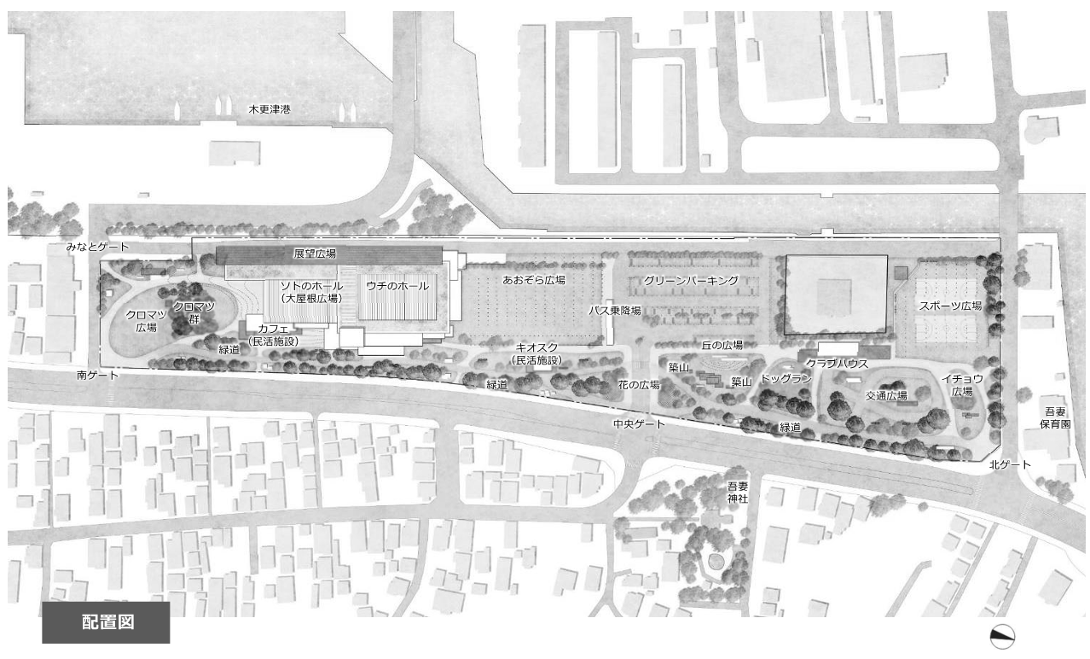
- 書き込み用図面（使用しなくても構いません）

